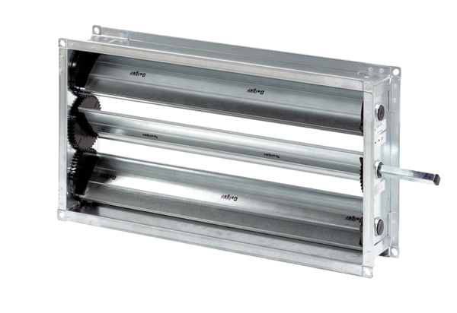Kanal-Verschlussklappe RKP 22Verpackungseinheit: 1 StückSortiment: D
Artikelnummer: 0151.0235Hersteller: MAICO

